КГБУ «Среднесибирский центр помощи детям, оставшимся без попечения родителей»

Согласовано: Утверждено:

Педагогическим советом Директор

(протокол № 1 от 25.01 2024 г.) КГБУ «Среднесибирский центр

помощи детям, оставшимся

без попечения родителей»

______________ Е. Е. Шауберт

Проект

**«Под семейным зонтом»**

**Тема: «Привитие семейных традиций и обычаев воспитанникам в условиях центра, как средство воспитания духовно – нравственных ценностей»**

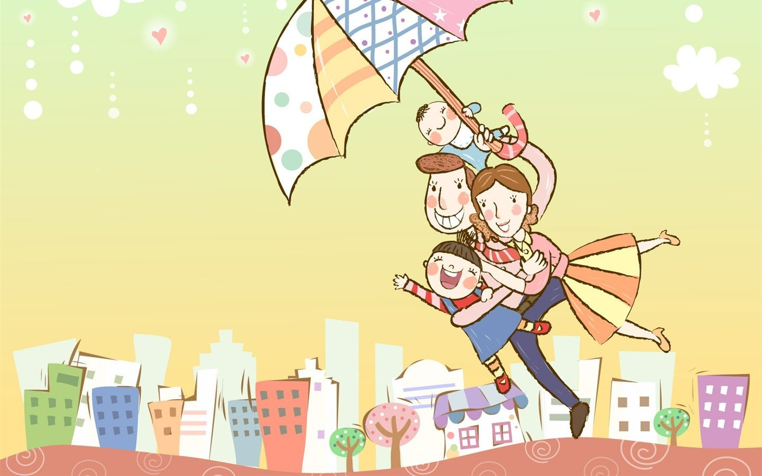

Подготовила:

воспитатель

Иванникова С.А.

2024

**Паспорт проекта**

|  |  |
| --- | --- |
| **Наименование проекта** | «Под семейным зонтом» |
| **Тема** | «Привитие семейных ценностей и обычаев воспитанникам в условиях центра, как средство воспитания духовно – нравственных ценностей». |
| **Основание для разработки** | *Конвенция о правах ребенка.  *Федеральный закон Российской Федерации от 29.12.2012 №273-ФЗ «Об образовании в Российской Федерации»;  *Семейный кодекс РФ;  *Национальная стратегия в интересах детей в Российской Федерации, утвержденной Указом Президента Российской Федерации от 29.05.2017 № 240 «Об объявлении 2018-2027 годов в Российской Федерации Десятилетием детства»;  *ФЗ №120 «Об основах системы профилактики безнадзорности и правонарушений среди несовершеннолетних» от 24.06.1999 г.  *Постановление Администрации края от 23.04.2014 №194 «Об утверждении краевой программы «О социальной адаптации выпускников организаций для детей-сирот и детей, оставшихся без попечения родителей». |
| **Разработчики проекта** | Иванникова Светлана Алексеевна, воспитатель КГБУ «Среднесибирский центр помощи детям, оставшимся без попечения родителей». |
| **Цели** | *Создание комплексной системы содействия психосоциальному, духовному развитию воспитанников, а также профилактике, коррекции и реабилитации нарушений представлений детей, подростков о семье.  **\***Формирование духовно-нравственной личности ребенка на основе семейных ценностей и традиций. |
| **Задачи** | *Расширить знания детей о функциях семьи, её значении и семейных традициях в жизни каждого человека.  *Формировать представления о родственных отношениях, основанных на любви и взаимопонимании, о нравственном отношении к семейным традициям (помочь детям понять значимость семьи; познакомить с семейными традициями; показать ценность семьи для каждого человека;  *Развивать творческие способности детей в процессе совместной деятельности, любознательность, наблюдательность (развивать поисковую деятельность, творческую активность, коммуникативные навыки)  *Воспитывать в каждом ребенке общечеловеческие ценности (любовь к ближнему, сострадание, понимание добра и зла, уважение к традициям).  *Организовать реализацию данных задач таким образом, чтобы она обеспечила каждому ребёнку гармоничное развитие, помогала ему использовать полученные знания и впечатления для поднятия нравственного и эстетического уровня воспитания. |
| **Целевые группы** | *воспитанники центра 8-16 лет |
| **Вид проекта** | *практико-ориентированный, долгосрочный |
| **Основные направления реализации проекта** | * совершенствование процесса семейного воспитания;  * развитие научно-теоретических и методических основ семейного воспитания;  * информационное обеспечение деятельности. |
| **Сроки реализации Проекта** | 2024-2025 годы |
| **Ожидаемые результаты       реализации** | *положительная динамика формирования семейных ценностей у воспитанников;  *повышение социальной активности и уровня социализации воспитанников;  *воспитание духовно – нравственных ценностей;  *   у детей сформируются знания о семье, ее ценностях, традициях;  *появится желание и стремление к эмоциональному общению с близкими;  *получение положительного эмоционального отклика от совместной деятельности. |

**Пояснительная записка**

Семья — это отдельный неповторимый мир со своими уникальными традициями. Именно традиции создают неповторимую атмосферу в каждой семье. Они хранят и защищают нас на протяжении всей жизни.

Семейные традиции – это элементы культурного наследия, передающиеся из поколения в поколение. В настоящее время нельзя не отметить, что во многих семьях наблюдается ослабление связей между детьми и родителями. Это ведет к потере традиций, которые и являются фундаментом культурной жизни человеческого общества. Когда люди по-настоящему ценят, уважают и любят друг друга, то в их семье интересная совместная жизнь. Им приятно доставлять своим близким удовольствие, дарить им подарки, устраивать для них праздники. Общие радости собирают всех за большим столом по случаю семейных торжеств: дней рождения, именин, юбилеев. Семью объединяет совокупность духовных ценностей, которые характеризуют уровень развития семьи, отношения между разными поколениями. Устройство семейного уклада постоянно вбирает в себя все лучшее из окружающей жизни, но при этом творит уникальный мир своего дома. Какие-то традиции перешли к нам от потомков, какие-то мы создаем сами. Мы прекрасно понимаем, что соблюдение традиций - это путь к единению семьи.

Психологи уверяют, что детям семейные традиции необычайно важны: сохраняется связь между поколениями и теплые, нежные отношения между родителями и повзрослевшими детьми; с регулярно повторяющимися событиями к детям приходит ощущение стабильности мира. В утере семейных традиций некоторые психологи даже видят причину проблемного подросткового возраста. В конце концов, семья – это не только общий быт, бюджет и отношения между супругами. Это еще и особый дух, неповторимый уют и атмосфера, характерная только для одной семьи.

На важность воспитания семейных ценностей традиционной российской семьи обратил свое внимание президент РФ - В.В. Путин. Поэтому 2024 год объявлен в России Годом семьи.

**Актуальность**

Что значит семья для детей – сирот и детей, оставшихся без попечения родителей?

Семейное воспитание в условиях центра– одна из наиболее важных, актуальных и сложных проблем воспитательного процесса.

Семья является для ребёнка первым коллективом, где происходит его развитие, закладываются основы будущей личности. Именно в семье формируются первые представления ребёнка о той или иной социальной роли: отца, матери, друга, соседа и т. д. Такие представления у детей – сирот, и детей, оставшихся без попечения родителей существенно искажены. В центре воспитываются дети, которые никогда не видели родителей, не имели опыта проживания в семье или приобрели негативный опыт представления о семье. Они создают свой, часто неверный образ той или иной роли. Образ семьи представляется подросткам как обязательная, обычная и часто не слишком привлекательная сторона взрослой жизни. Представления о себе в будущем как муже (жене) выражены слабо и не наполнены никаким содержанием помимо выполнения домашних обязанностей. Также детям не понятно значение слова «традиция», что значит «семейные традиции». Подготовка к самостоятельной и семейной жизни детей – сирот – это оказание им помощи в становлении полноценных членов общества, в реализации их индивидуального потенциала. Это подтверждает, что подготовка детей-сирот к семейной и самостоятельной жизни – это комплекс психолого-педагогического характера, направленных на формирование у воспитанников адекватного представления о семье, её членах и их взаимоотношениях, возникающих проблемах и трудностях, а также на формирование умений и навыков, помогающих в преодолении этих трудностей.

Внедрение проекта поможет расширить представления детей об образе жизни семей, их обычаях, традициях, художественно-эстетическому, нравственному, эмоциональному и социальному развитию детей. Через приобщение детей к культуре, проживающих рядом, сформировать у них представление о себе и других как о личности.

**Новизна:**

Заключается в выработке новых схем по использованию нетрадиционного подхода к ознакомлению и приобщению детей к семейным традициям и ценностям. Особенностью данного проекта является то, что он должен осуществляться в условиях центра для детей-сирот и детей, оставшихся без попечения родителей и только в тесном взаимодействии детей и взрослых. Совместная исследовательская деятельность способствует формированию толерантности, культурно-ценностных ориентаций, духовно-нравственному и художественно-эстетическому развитию.

Практическая значимость результатов состоит в том, что содержащие в работе теоретические и практические материалы по развитию семейных традиций будут использованы в воспитательной системе центра.

**Принципы реализации проекта**

* **Принцип добровольного участия в проекте.**

Предполагается, что воспитатель и воспитанники на одной из первых встреч оговаривают правило работы как одно из важнейших. Выполнение этого правила поможет соблюдать другие принципы.

* **Принцип сотрудничества и доброжелательности.**

Проект предполагает доброжелательное и ненавязчивое взаимодействие воспитанника, педагога, представителя сообщества и изучение всех вопросов практического права, механизмов защиты прав ребенка через сотрудничество.

* **Принцип гуманности.**

Данный принцип подразумевает построение воспитательного процесса на уважении личности ребенка, его прав и свобод. Воспитание необходимо выстраивать таким образом, чтобы педагогическое воздействие на ребенка было планомерно и соответствовало индивидуальным возможностям и потребностям ребенка.

* **Принцип комплексности и систематичности**

Многостороннее влияние на личность через систему целей, содержания, средств и методов воспитания. При этом учитываются все факторы и стороны педагогического процесса.

* **Непрерывное совместное обучение.**

Проект предполагает регулярное и постепенное совместное освоение новых и интересных для воспитанников семейных тем. Ее участники принимают это правило работы и готовы к постоянному изучению и поискам решения реальных жизненных ситуаций.

**Технологии, используемые в проекте**

• Технологии проектной деятельности

• Технологии исследовательской деятельности

• Информационно-коммуникационные технологии

• Личностно-ориентированные технологии

• Игровая технология

**Алгоритм реализации проекта**

**\*Структура и формы работы**

Проект рассчитан на 2 занятия в месяц.

Количество занятий в год: 18 – 20 (в летний период занятия не проводятся).

Продолжительность занятия от 40 до 60 минут;

Участники: воспитанники группы центра от 8 -16 лет

**Формы работы:**

**Индивидуальные**:

* консультации,

* беседы.

*анкетирование

**Групповые:**

*моделирование ситуаций

*аукцион знаний,

*беседы, дискуссии,

*деловая игра,

*практикум,

*круглый стол,

*конкурс рисунков,

*конкурс проектов,

*викторина,

*мозговой штурм.

**Этапы реализации проекта:**

**1 этап – подготовительный:**

*Изучение и анализ психолого - педагогической, методической литературы и ФГОС по теме проекта.

*Разработка проекта и составление плана по реализации задач в процессе совместной деятельности.

*Создать необходимые условия для реализации данного проекта.

*Довести до участников важность данной темы, информировать о плане проекта.

*Проведение беседы с воспитанниками с целью вовлечения их в проектную деятельность

*Выявить знания детей о семейных традициях.

*Подбор методической и художественной литературы, наглядно - дидактического материала.

**II этап – реализация проекта:**

*Исследовательская деятельность

*Продуктивная деятельность

*Привнесение предметов семейной реликвии, семейных фотографий, видеофильмов для реализации продуктивных видов деятельности;

*Демонстрация презентационного материала, подготовленного воспитателем с воспитанниками;

*Проведение бесед по нравственно-духовному воспитанию;

*Чтения познавательной и художественной литературы, просмотр мультипликационных и художественных фильмов по теме проекта;

*Организация выставки книг о семье;

*Организация семейных праздников.

**III этап – заключительный:**

*Художественное творчество: рисование с аппликацией «Гирлянда семьи»

*Размещение информации на сайте центра

*Выпуск фотоальбома «Наши семейные традиции»

*Презентация проекта на методическом объединении по итогам работы года.

**Содержание проекта**

|  |  |
| --- | --- |
| **Тема** | **Кол-во часов** |
| Беседа с воспитанниками с целью вовлечения их в проектную деятельность, информирование о плане работы | 1 |
| Анкетирование «Мое представление о семье». | 1 |
| Анкета «Семейные традиции» | 1 |
| Анкета «Досуг и традиции вашей семьи» | 1 |
| Сбор фотографий, материалов и другой информации для выпуска альбома «Моя семья - моё богатство» (рассказы о семье, семейных традициях, знаменательных событиях, общих интересах, семейных праздниках) | в течении реализации проекта |
| Лекция «Семья и виды семей» | 1 |
| Психологический тренинг развития коммуникативной компетентности «Общение в кругу семьи» | 1 |
| Анкета «Анкета «Конфликтный ли вы человек? » | 1 |
| Разбор ситуативных задач «Учимся разрешать конфликтные ситуации» |  |
| Круглый стол «Функции семьи» | 1 |
| Составление словарика имен членов семьи | 1 |
| Презентация «Регистрация брака. Свадьба» | 1 |
| Беседа «Условия семейного счастья» | 1 |
| Составление творческих рассказов «Моя будущая семья» | 1 |
| Час общения «Важность семейных ценностей и традиций**»** | 1 |
| Открытый диалог с элементами игры  «Родственные отношения. Кто есть кто?**»** | 1 |
| КТД «Островок семейных сокровищ» | 1 |
| Знакомство с нормативными документами и законодательными актами.   «Защита материнства и детства» | 1 |
| Творческое рассказывание детей по темам «Выходной день в моей семье», «Мои близкие» | 1 |
| Дискуссия «Что такое семейные традиции?» | 1 |
| Коллаж «Семейные традиции и праздники» | 1 |
| Конкурсная – познавательная программа «Семья – школа любви» | 1 |
| Семейный литературный вечер  «Не забыть нам этой даты, что покончила с войной» | 1 |
| Беседа «Подростку о семейном кодексе» | 1 |
| Чтение поучительных рассказов В.А. Сухомлинского | в течении реализации проекта |
| Форум «Нравственные уроки моей семьи» | 1 |
| Игры – драматизации по сказкам | 3 |
| Лекторий «О любви и верности» | 1 |
| Полезные домашние советы «Уют и красота в доме» | 1 |
| Кинетический рисунок предполагаемой семьи. | 1 |
| Игра «Семейные эстафеты» | 1 |
| Семейные лыжные прогулки | 1 |
| Выставка фотографий «Моя дружная семья» | 1 |
| Деловая игра «Жизнь одна» | 1 |
| Практикум «Пишем летопись семьи» | в течении реализации проекта |
| Просмотр и обсуждение художественных и мультипликационных фильмов | в течении реализации проекта |
| Час общения «Главные ценности нашей жизни». | 1 |
| Выпуск фотоальбома «Наши семейные традиции» | 2 |
| Практикум «Как выбрать подарок близкому человеку?» | 1 |
| Конкурс буклетов «Семья – это…» | 1 |
| Творческая площадка. Рисование мелом на асфальте «Моя семья» | 1 |
| Праздник ко дню семьи, любви и верности: «Семья – волшебный символ жизни» | 1 |
| Интеллектуально познавательная программа «Семейные истины» | 1 |
| Художественное творчество: рисование с аппликацией «Гирлянда семьи» | 1 |
| Практикумы «Радость совместного труда» | в течении реализации проекта |
| **Аукцион знаний.** Выставка летописи семьи «Загляните в семейный альбом…» | 1 |

**Учебно – тематический план на 2024 год**

|  |  |  |
| --- | --- | --- |
| **№**  **п\п** | Тема занятий | **Срок** |
| 1**.** | Беседа с воспитанниками с целью вовлечения их в проектную деятельность, информирование о плане работы | январь |
| 2. | Анкетирование «Мое представление о семье». |
| 3. | Анкета «Семейные традиции» |
| 4. | Анкета «Досуг и традиции вашей семьи» | февраль  февраль |
| 5. | Лекция «Семья и виды семей» |
| 6. | Сбор фотографий, материалов и другой информации для выпуска альбома «Моя семья - моё богатство» (рассказы о семье, семейных традициях, знаменательных событиях, общих интересах, семейных праздниках) | в течении реализации проекта |
| 7. | Круглый стол «Функции семьи» | март |
| 8. | Час общения «Важность семейных ценностей и традиций**»** |
| 9. | Психологический тренинг развития коммуникативной компетентности «Общение в кругу семьи» | апрель |
| 10. | Анкета «Конфликтный ли вы человек?» |
| 11. | Разбор ситуативных задач «Учимся разрешать конфликтные ситуации» |
| 12. | Беседа «Подростку о семейном кодексе» | май |
| 13. | КТД «Островок семейных сокровищ» |
| 14. | Просмотр и обсуждение художественных и мультипликационных фильмов | в течении реализации проекта |
| 15. | Составление творческих рассказов «Моя будущая семья» | сентябрь |
| 16. | Открытый диалог с элементами игры  «Родственные отношения. Кто есть кто?**»** |
| 17. | Коллаж «Семейные традиции и праздники» | октябрь |
| 18. | Практикум «Как выбрать подарок близкому человеку?» |
| 19. | Час общения «Главные ценности нашей жизни». | ноябрь |
| 20. | Выпуск фотоальбома «Наши семейные традиции |
| 21. | Практикумы «Радость совместного труда» | в течении реализации проекта |
| 22. | Семейная лыжная прогулка | декабрь |
| 23. | Выпуск буклета «Семья – это…» |